SRO- 18. svibnja obilježava se DAN MUZEJA
MUZEJ- JE NAZIV ZA USTANOVU I ZGRADU U KOJOJ SE ČUVAJU,PROUČAVAJU I IZLAŽU STARI PREDMETI, UMJETNINE.
U MUZEJIMA MOŽEMO PUNO SAZNATI O PROŠLOSTI
POSTOJE BROJNI MUZEJI :HRVATSKI ŠKOLSKI MUZEJ,TEHNIČKI MUZEJ,HRVATSKI POVIJESNI MUZEJ….
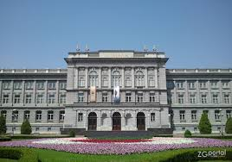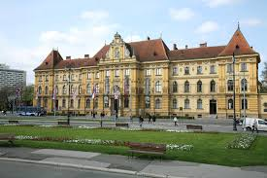
POĐIMO U VIRTUALNU ŠETNJU MUZEJOM KRAPINSKOG PRAČOVJEKA U KRAPINIhttps://www.youtube.com/watch?v=jS6fmcqhdss
